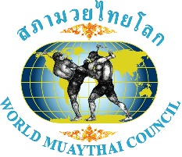
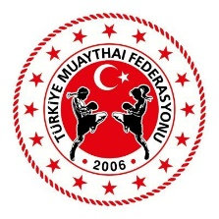
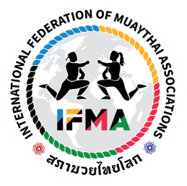

29 EYLÜL 08 EKİM 2023 TARİHLERİNDE ANTALYA’DA YAPILACAK IFMA GENÇLER DÜNYA MUAYTHAİ ŞAMPİYONASINDA DÜZENLENECEK OLAN;

ULUSLARARASI MUAYTHAİ FEDERASYONU-IFMA
VE ARDINDAN DÜNYA MUAYTHAİ KONSEYİ-WMC HAKEM KURS VE SEMİNERİNE KATILIM BİLGİSİ;

HER İKİ KURS VE SEMİNER AYRI AYRI YAPILACAK OLUP BİRBİRİNDEN BAĞIMSIZ YÜRÜTÜLECEKTİR.
ULUSLARARASI MUAYTHAİ FEDERASYONU-IFMA HAKEM KURSU:
1-Şampiyonanın içerisinde Uluslararası Muaythai Federasyonu IFMA tarafından uluslararası hakem kursu sertifikasyon programı, ardından ayrıca farklı bir program ile WMC ileri seviye profesyonel hakem kursu düzenlenecektir.

2-Uluslararası Muaythai Federasyonu-IFMA hakem kursu sertifikasyon programı 29 Eylül 2023 tarihinde başlayacak ve 01 Ekim 2023 Tarihinde bitecektir.
3-IFMA Hakem Kursuna katılmak Uluslararası hakem terfisi yapılacağı anlamı taşımayacaktır. Uluslararası hakem terfisi yapabilmek için bu programı başarı ile tamamlamak ve Federasyonumuz Merkez Hakem Kurulları talimatı gereğince istenilen koşul ve kriterler (Başarı, Süre Vb.) tümünü yerine getirmiş olunması zorunluluktur.
4- Uluslararası Muaythai Federasyonu-IFMA hakem kursu sertifikasyon programına katılabilmek için Federasyonumuz 2023 vizeli faal hakem olmak, güncel adli sicil belgesi ve en son öğrenim durumunu sunmak ayrıca; İFMA Kurs bedeli 3 gün konaklama yeme giderleri toplamı 600 USD (Altı Yüz Amerikan Doları) Federasyonumuz; Türkiye Muaythai Federasyonu Garanti Bankası TR10 0006 2000 7110 0009 0717 24 USD iban nolu hesabına ödenmiş banka dekontu sunmalıdır.
DÜNYA MUAYTHAİ KONSEYİ-WMC HAKEM KURSU;
1-Dünya Muaythai Konseyi-WMC Hakem kursu ise sadece uluslararası veya en az ulusal 2023 vizeli hakemlerin katılabileceği bir kurs olacaktır. WMC Hakem Kursu 02 Ekim 2023 Tarihinde Başlayıp 05 Ekim 2023 tarihinde sonlanacaktır, WMC Hakem kursunu Bangkok Lumpini stadyumu başhakemi Ajarn Thanong verecektir.
2-Ülkemizde düzenlenen Özel ve Profesyonel Muaythai Müsabakaları ile yurtdışında düzenlenen profesyonel organizasyonlarda talep edilmesi halinde görev alabilmek için WMC Hakem sertifikasyonu zorunluluklardan birisi olacaktır.
3-WMC Hakem kurs bedeli 3 gün konaklama yeme giderleri toplamı 600 USD (Altı Yüz Amerikan Doları) Federasyonumuz; Türkiye Muaythai Federasyonu Garanti Bankası TR10 0006 2000 7110 0009 0717 24 USD iban nolu hesabına ödenmiş banka dekontu sunmalıdır,
4-Koşulları uygun olanlar tek bir kurs tercih edilip katılınabileceği gibi; iki kursa katılınabilir, ancak her kurs için ayrı ayrı ödeme yapmakla yükümlüdür.
Kurslara katılacak hakemlerin 12 Eylül 2023 Tarihine ücret dekontunu ödeyerek Google form doldurarak müracaatları gereklidir.

